|  |  |
| --- | --- |
| 国家市场监督管理总局 | 发布 |
| 中国国家标准化管理委员会 |

××××-××-××实施

××××-××-××发布

液态金属物理性能测定方法

第1部分：密度的测定

Methods for physical properties of liquid metals—Part 1: Determination of density

（讨论稿）

GB/T XXXXX.1—20XX



中华人民共和国国家标准

ICS 77.040.99

H 32

×

1. 前 言

GB/T XXXXX《液态金属物理性能测定方法》拟分为5部分：

——第1部分：密度的测定 ；

——第2部分：电导率的测定；

——第3部分：粘度的测定；

——第4部分：表面张力和接触角的测定；

——第5部分：导热系数和热扩散系数的测定；

本部分为GB/T XXXXX的第1部分。

本部分由全国有色金属标准化技术委员会提出。

本部分由全国有色金属标准化技术委员会（SAC/TC243）归口。

本部分起草单位：云南科威液态金属谷研发有限公司，云南省科学技术院。

本部分主要起草人：××。

液态金属物理性能测定方法

第1部分：密度的测定

1. 范围

本部分规定了液态金属密度的测定方法。

本部分适用于室温至300 ℃范围内的液态金属及合金熔体密度的测定。

1. 规范性引用文件

下列文件对于本文件的应用是必不可少的。凡是注日期的引用文件，仅注日期的版本适用于本文件。凡是不注日期的引用文件，其最新版本（包括所有的修改单）适用于本文件。

GB/T 8170 数值修约规则与极限数值的表示和判定

1. 方法提要

以阿基米德原理为基础，测量已知重量的重锤浸入液态金属后的重量，得到重锤受到的浮力，以计算液态金属的密度，见图1。

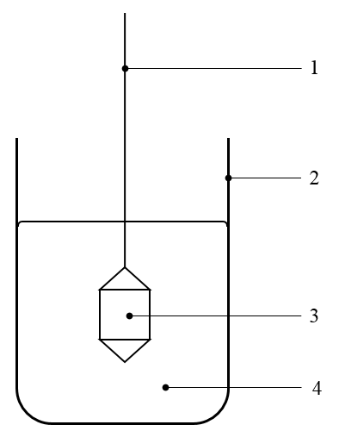

1——悬丝；

2——坩埚；

3——重锤；

4——试样。

1. 阿基米德法密度测试示意图
2. 仪器设备
   1. 恒温箱

在设定温度下，恒温箱温度波动应不超过±0.5 ℃，温度场均匀性不大于1℃。

* 1. 抽气装置

真空泵或其他抽气设备。

* 1. 惰性气氛装置

能提供分析纯氮气或氩气的设备。

* 1. 坩埚

规格满足5.6的要求，在试验温度下不与试样发生任何溶解或反应。可用石英、氧化铝陶瓷等材料制成。

* 1. 坩埚支撑装置

能稳定竖直放置坩埚的设备。应具有升降机构以使重锤浸入和脱离试样。

* 1. 电子天平

电子天平的称量范围和分度值见表1。

电子天平、悬丝和重锤的规格

|  |  |  |
| --- | --- | --- |
| 天平称重范围  g | 天平分度值  mg | 悬丝直径  mm |
| <10 | 0.01 | 0.01~0.04 |
| 10~50 | 0.1 | 0.04~0.05 |
| 50~100 | 0.5 | 0.05~0.1 |

* 1. 悬丝

悬丝应选用在试验温度下不与试样发生任何溶解或反应的材料制成。悬丝的规格见表1。

* 1. 重锤

在试验温度下不与试样发生任何溶解或反应，密度不小于10 g/cm3，质量、体积和热膨胀系数已知的金属锤。可选用钨、钼等材料制成。

1. 试验步骤
   1. 将重锤用悬丝悬挂到电子天平上。
   2. 将试样装入坩埚中，试样在熔化后应能完全浸没重锤。
   3. 使用抽气装置将恒温箱内的空气排出，通入惰性气体；必要时可在通入惰性气体后将气体排出，再次通入惰性气体。保持惰性气体流量20 mL/min~100 mL/min。
   4. 将恒温箱加热至试验温度，并恒温至少15 min。
   5. 测量重锤在惰性气氛中的重量*W*0。
   6. 调节升降机构，使重锤完全浸入试样中。重锤应不和坩埚底面或壁面发生任何接触。
   7. 测量重锤在试样中的重量*W*1。
2. 试验数据处理

试样的密度按公式（1）进行计算：

 ·······························（1）

计算结果保留三位有效数字，数值的修约按GB/T 8170的规定进行。

1. 精密度
   1. 重复性

同一操作者，在同一实验室，用同一套设备，在相同试验温度下，对同一试样作两次平行测量，两次测量结果之差应不大于平均值的1.0%。

* 1. 再现性

不同操作者，在不同实验室，用不同设备，在相同试验温度下，对同一试样作测量，测量结果之差应不大于平均值的2.0%。

1. 试验报告

应包含以下内容：

1. 测量设备说明；
2. 试样的编号及说明；
3. 试验温度；
4. 试样密度；
5. 本标准编号；
6. 测试者；
7. 测试日期。